
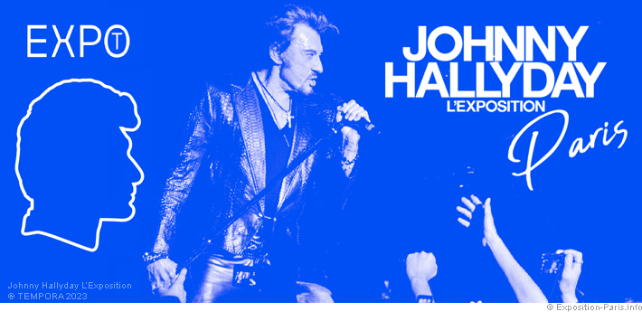
JOHNNY HALLYDAY
PARIS EXPO – PORTE DE VERSAILLES
Samedi 10 février 2024
Une immersion totale dans l’univers de Johnny Hallyday

Repartez avec des souvenirs uniques !!!
Préparez-vous à être éblouis par l’Exposition Johnny Hallyday. C’est un hommage unique à l’une des plus grandes figures du rock et à sa carrière hors du commun. L’exposition « Johnny Hallyday » est un évènement incontournable pour tous les fans de l’idole des jeunes et pour tous ceux qui souhaitent l’homme derrière la légende.
Dans un espace de près de 3000 m2 à Paris Porte de Versailles, vous serez plongés dans des installations scénographiques qui vous feront revivre le bureau de Johnny de Marnes-la-Coquette et de découvrir des milliers d’images d’archives, ses costumes de scène, ses guitares ainsi que de nombreux témoignages forts et anecdotes méconnues. L’occasion de vivre une expérience inédite pour redécouvrir l’Idole des jeunes.
Visite libre à votre rythme (avec audio guide)

Départ de votre région le matin et route en direction de Paris.
Arrêt LIBRE à l’Aire de Nemours de 11H.30 à 12h.15, arrivée à Paris Expo – Porte de Versailles à Paris en tout début d’après-midi.

Départ de CORBIGNY Champ de Foire
Départ de CLAMECY Ferme Blanche ou face église Bethléem
Visite à 15h.00
Prix par adulte : 78 € (incluant le transport et l’entrée à l’exposition avec audio guide)
Acompte de 30 € à l’inscription, solde au plus tard 1 mois avant le départ

